École de technologie supérieure

Université du Québec

TP 2

Présenté à Mme. Ndeye Bineta SARR

Dans le cadre du cours

*SYS836 – Systèmes de communication numérique avancés*

PAR

Eric LACERTE LACE23038502

Philippe LAVOIE LAVP05067203

MONTRÉAL, LE 14 FÉVRIER 2018

# Exercice 1

## Pour une fréquence Doppler 𝑓𝐷 = 10 𝐻𝑧, générer 100000 échantillons qui seront transmis sur un canal de Rayleigh à un rythme de 10 ksymbs/s. Vous utiliserez l’objet « rayleighchan » de Matlab.

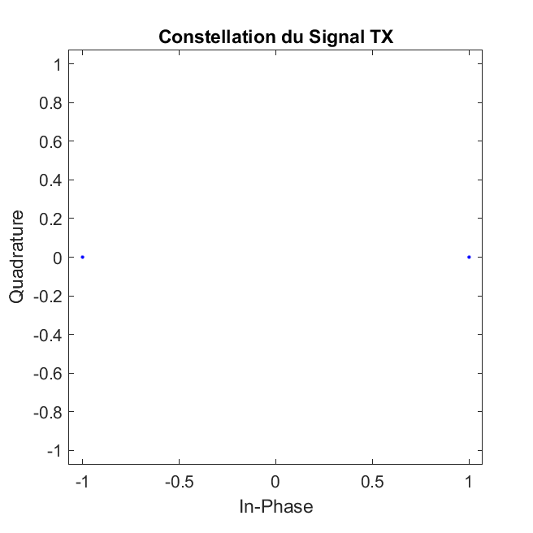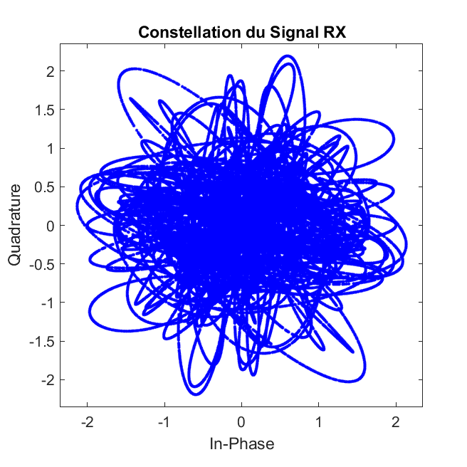

Figure 1 Constellation du signal d'origine (TX) et du signal résultant dans le canal de Rayleigh (RX) pour une modulation BPSK

## Avec la fonction « hist », montrer que l’amplitude de ces échantillons suit une distribution de probabilité de Rayleigh et que la phase suit une distribution uniforme.

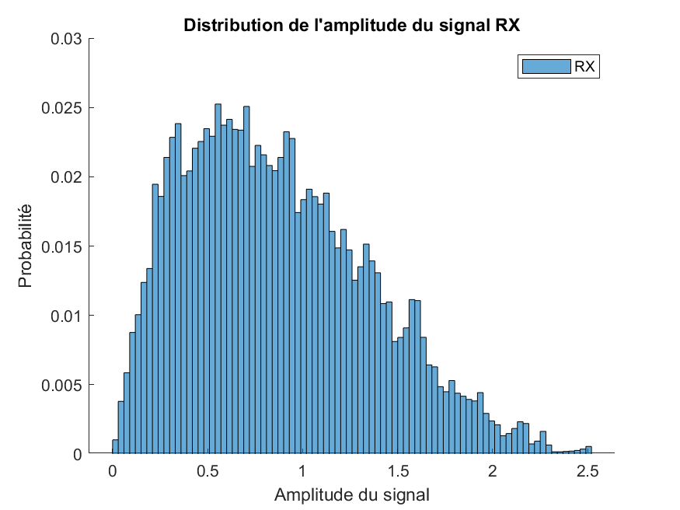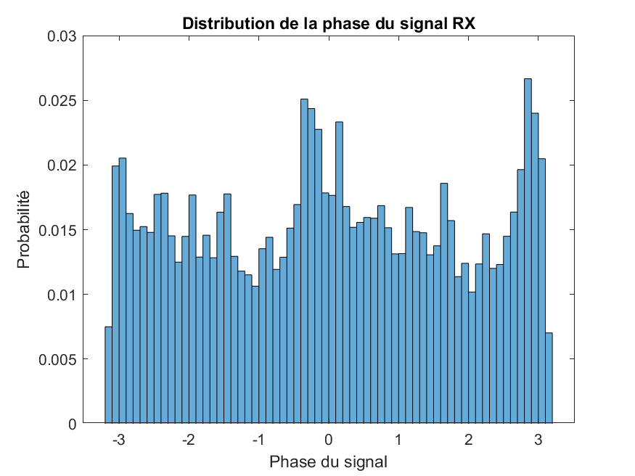

Figure 2 Distribution de l'amplitude et du phasage du signal résultant (RX)

Nous pouvons voir ici que la distribution de l’amplitude dans un canal de Rayleigh correspond à un distribution de Rayleigh (une « cloche » décalée vers la gauche). Le déphasage quant à lui tend à être réparti également.

## A l’aide d’une simulation appropriée, montrer que ce canal n’est pas sélectif en fréquence.

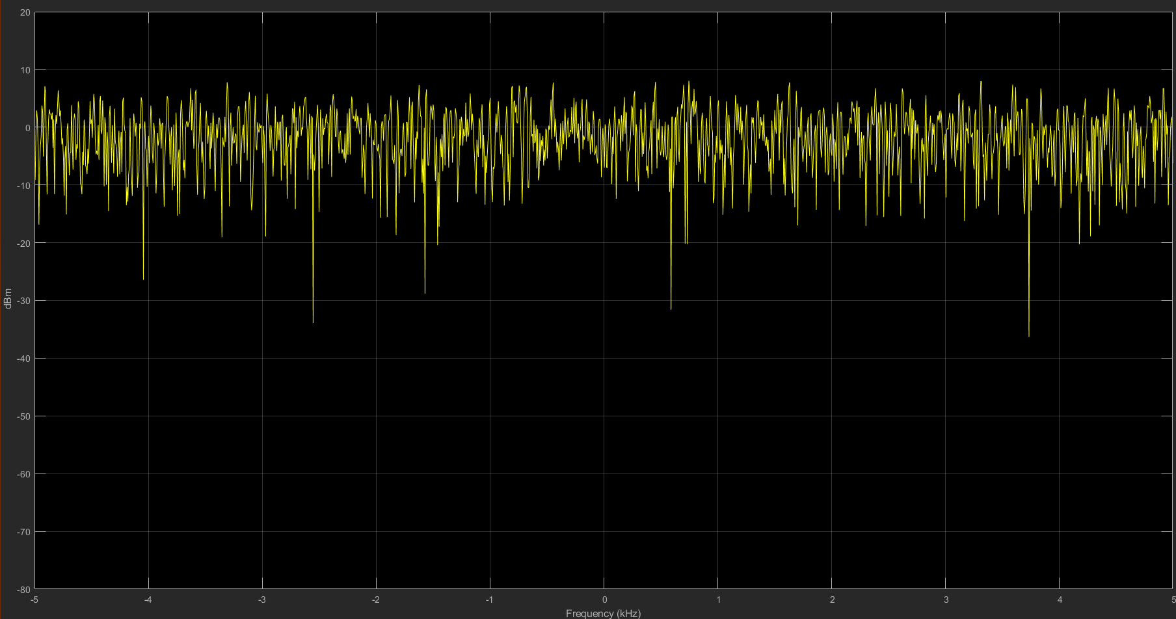

Figure 3 Spectre du signal résultant (RX)

Nous pouvons voir que la réponse est uniforme pour toutes les fréquences. Aucune bande de fréquences ne subissent un gain différent. Le canal n’est donc pas sélectif en fréquences.

## Rappeler la définition de temps de cohérence et bande de cohérence d’un canal. Quelles sont les valeurs du temps de cohérence et de la bande de cohérence de ce canal ?

La bande de cohérence d’un canal est la bande de fréquence pour laquelle l’amplitude d’un signal sera constante. Puisque l’amplitude demeure constante pour toutes les fréquences (voir la figure 3), la bande de cohérence est l’infini. Ce phénomène est dû aux nombreuses réflexions (« multipath »).

Le temps de cohérence est l’intervalle de temps pendant lequel la réponse du signal est constante. Plus ce temps est court, plus les variations de l’amplitude seront rapides. Ce phénomène est engendré par le déplacement du récepteur.

## Pour une fréquence Doppler 𝑓𝐷 = [50 100 150] 𝐻𝑧, montrer l’influence de 𝑓𝐷 sur l’amplitude des échantillons.

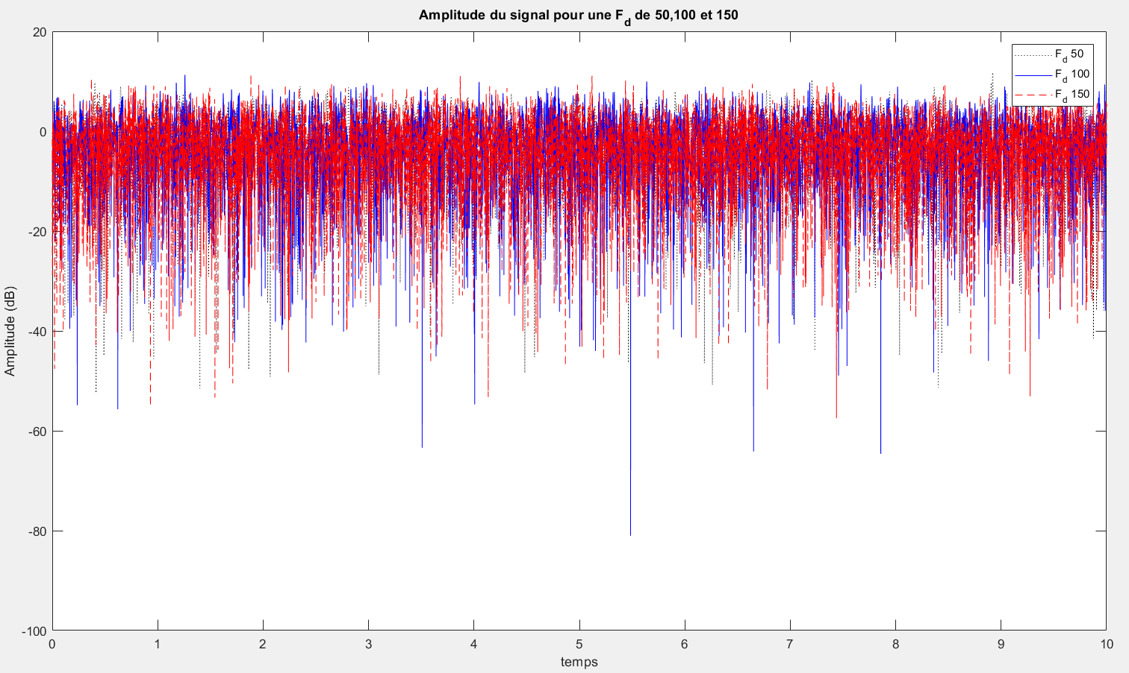

Figure 4 Amplitude du signal pour les fréquences doppler de 50, 100 et 150 Hz

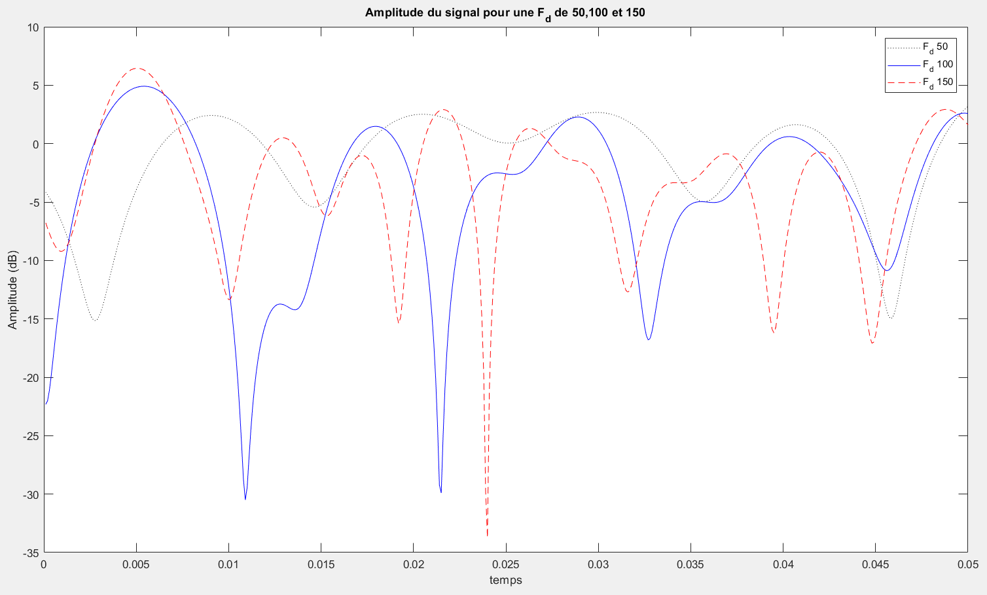

Figure 5 Amplitude du signal pour les fréquences doppler de 50, 100 et 150 Hz (zoom)

Nous pouvons voir que plus la fréquence de Doppler est grande, plus les variations de l’amplitude (les évanouissements) sont rapides. Le temps de cohérence étant inversement proportionnel à la fréquence de Doppler, celui-ci diminue lorsque la fréquence de Doppler est augmentée. Cela se traduit par de plus rapides variations d’amplitudes dans le temps (« fast fading »).

## A l’aide d’une simulation Matlab ou Simulink, réaliser des courbes de performances pour la modulation OQPSK et avec une diversité L= [1 2 4]. Commenter

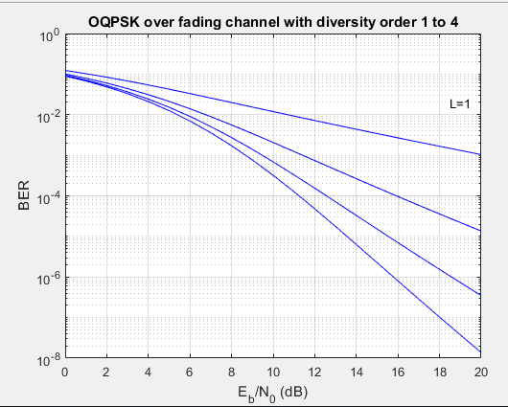

Figure 6 Courbe de performance du canal rayleigh

Si on augmente le degré de diversité (le nombre de « liens ») les performances sont améliorées. Pour un même SNR, nous voyons que si nous avons une diversité de 4 le TEB diminue.

Par exemple, dans le cas où le SNR est de 16 dB et avec la présence d’un lien de vue directe (graphique de K=2), si nous avons un degré de diversité de 1, notre TEB sera de l’ordre de 10-3. Si nous augmentons la diversité (nombre de liens) notre TEB chute à 10-6. Cela améliore considérablement les performances.

# Exercice 2 Canal de Rice

## On s’intéresse maintenant au canal de Rice. Quelle est la différence entre un canal de Rayleigh et celui de Rice ?

Dans le canal de Rice le récepteur a une vue directe (LOS) avec le transmetteur tandis que dans le canal de Rayleigh le récepteur ne voit pas le transmetteur. Nous pouvons configurer la puissance du lien direct (LOS) avec le paramètre K du canal de Rice.

## Pour une fréquence Doppler 𝑓𝐷=10 𝐻𝑧 𝑒𝑡 𝐾=2, générer 100000 échantillons qui seront transmis sur un canal de Rice à un rythme de 10 ksymbs/s. Vous utiliserez l’objet ***« ricianchan »*** de Matlab.

## Sur le même graphique, comparer l’amplitude des échantillons de ce canal à celui de Rayleigh. Lequel est plus sélectif ? Pourquoi ? Que se passe-t-il si 𝐾=0 ?

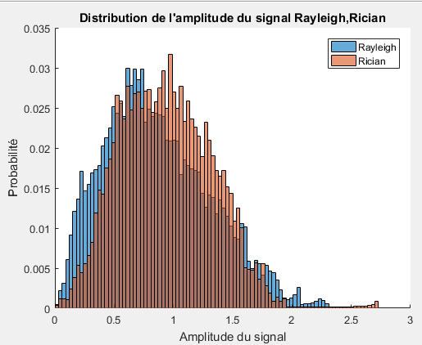

Figure 7 Distribution de l'amplitude du canal de Rice, K= 2 (présence de LOS)

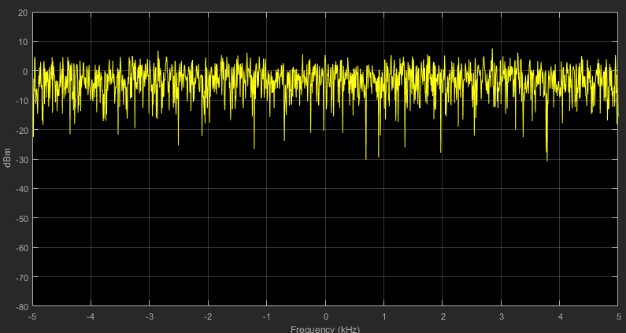

Figure 8 Densité spectrale de la réponse pour le canal Rice, K=2

Comme nous pouvons le constater dans la figure 8, le canal de Rice n’est pas plus ni moins sélectif en fréquence que le canal de Rayleigh. Le canal de Rice, avec un paramètre de K=2, ajoute un lien en vue directe.

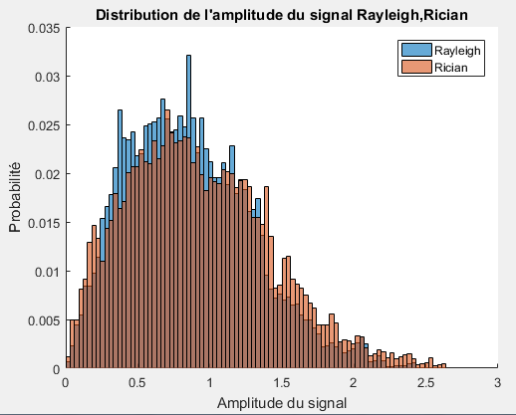

Figure 9 distribution de l'amplitude du canal Rice K=0 (absence de LOS)

Puisque K est le ratio entre la puissance du lien direct (LOS) et les autres liens, le paramètre K est égal à 0, cela veut dire que la puissance du lien direct (LOS) est nulle. Le canal de Rice ne contient pas de lien direct (LOS), il devient donc identique au canal de Rayleigh.

## A l’aide d’une simulation Matlab ou Simulink, réaliser des courbes de performances pour la modulation OQPSK avec 𝐾=[0 2] et une diversité L= [1 2 4]. Commenter

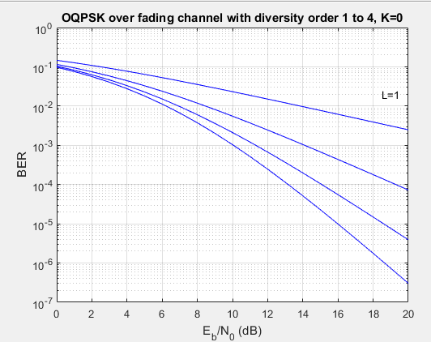

Figure 10 Performance du canal Rice avec K=0, absence de LOS

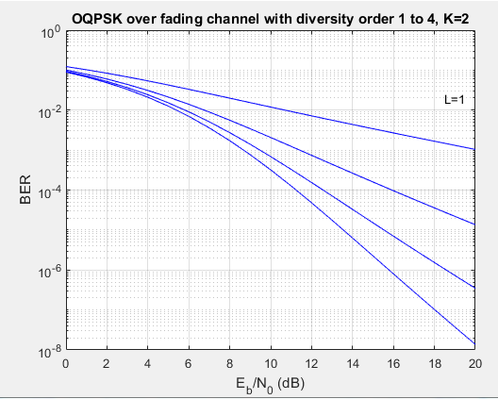

Figure 11 Performance du canal Rice avec K = 2, présence du LOS

Nous pouvons constater que les performances sont meilleures lorsque le paramètre K du canal de Rice est augmenté, ce qui veut dire que le lien en vue directe (LOS) devient présent. Nous pouvons voir que la présence du signal en vue directe (LOS) (K=2) requiert une moins grande puissance (Eb/No) que si le signal en vue directe est absent (K=0) pour un même TEB.

Par exemple pour avoir un TEB de 10-4 pour une diversité de L=2, cela requiert un SNR (Eb/No) de 16 dB si le lien en vue directe (LOS) est présent (courbe de K=2) et un SNR d’environ 19dB si le lien en vue directe est absente (courbe de K=0).

L’effet de la diversité est le même que décrit pour le canal de Rayleigh dans l’exemple 1.

# Exercice 3 : Canal sélectif en fréquence et Applications aux canaux COST 207 et GSM/EDGE

## Expliquer ce qu’est un canal sélectif en fréquence.

On dit qu’un canal est sélectif en fréquence lorsque le signal a une largeur de bande (Bs) plus grande que la bande de cohérence (Bc) du canal. La période d’un symbole est plus petite que l’étalement des retards (« delay spread ») et le canal causera de l’interférence inter-symbole. Toute la largeur de bande du signal sera affectée par les différents gains et variations de phase du canal.

## Créer un canal de Rayleigh conforme au modèle COST 207 « Typical Urban » (TU). Générer 50000 échantillons transmis au rythme de 1Msymbs/s pour une fréquence Doppler de 10 Hz.

## Montrer que le canal est sélectif en fréquence.

En visualisant la réponse en fréquence du canal, on remarque que celle-ci n’est pas uniforme. Donc le canal est sélectif en fréquence.

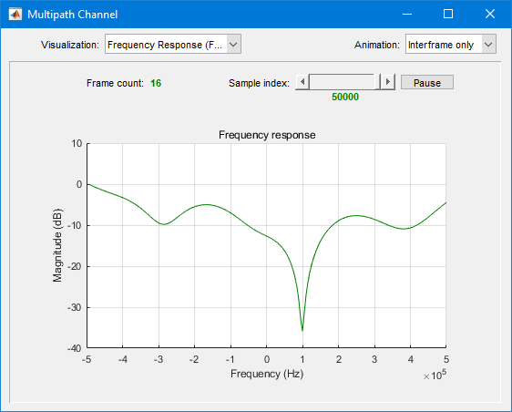

Figure 12 Réponse en fréquence du canal COST 207 TU

On peut aussi confirmer que la durée d’un symbole est inférieure (Ts) est inférieure à l’étalement des délais (Tm).

Dans notre simulation, la durée du symbole est :

Et l’étalement des délais (« maximum excess delay ») est :

Ts est bien inférieur à Tm. Donc le canal est sélectif en fréquence.

## Construction d’un modèle GSM/EDGE avec la fonction « stdchan ».

La fonction stdchan propose plusieurs modèles GSM/EDGE. Nous choisissons ‘gsmTUx6c1’ (Typical case for urban area (TUx), 6 taps, case 1), puisqu’il est semblable au modèle COST 207 utilisé à la question précedente.

## Visualiser et commenter le spectre Doppler et « scattering ».

Le spectre Doppler (Figure 13) représente la puissance moyenne du signal reçu en fonction de la fréquence Doppler.

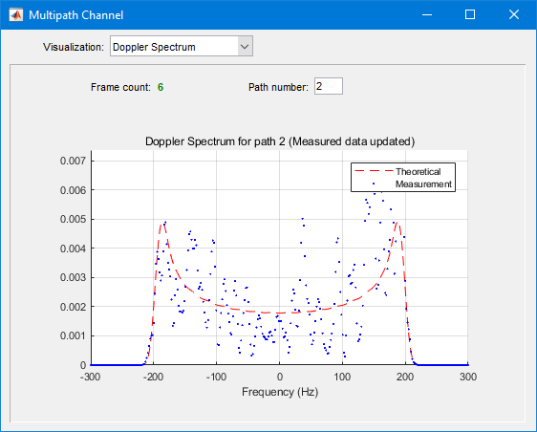

Figure 13 Spectre Doppler pour le 2e chemin (“path”)

La fonction de “scattering” (Figure 14) est une représentation de la puissance moyenne du signal reçu en fonction du délai et de la fréquence Doppler. C’est une représentation sur le même graphe du spectre Doppler de chaque chemin du canal.

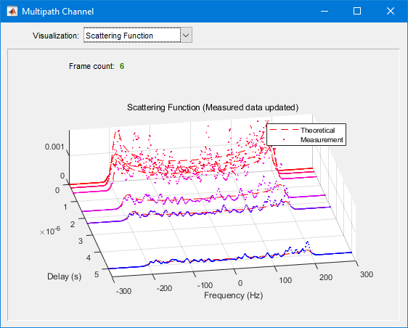

Figure 14 Fonction "scattering"

On remarque que la largeur du spectre Doppler dans les 2 graphiques correspond à la fréquence Doppler choisie (200 Hz) pour le canal. Les délais de la fonction « scattering » correspondent aussi aux délais de chaque chemin du canal (voir l’axe de gauche dans la Figure 14 et la propriété « PathDelays » du canal dans la Figure 15).

On note également que le spectre Doppler du canal simulé correspond à un spectre Doppler de Jakes.

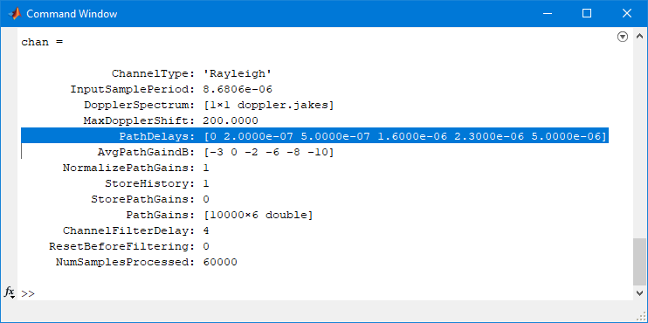

Figure 15 Propriétés du canal GSM/EDGE utilisé